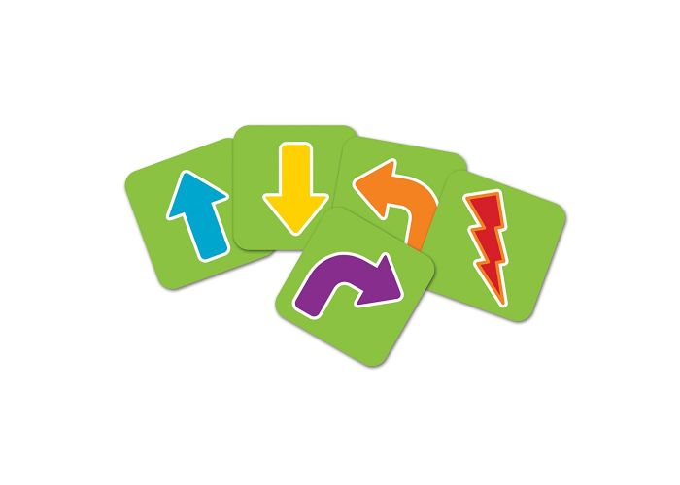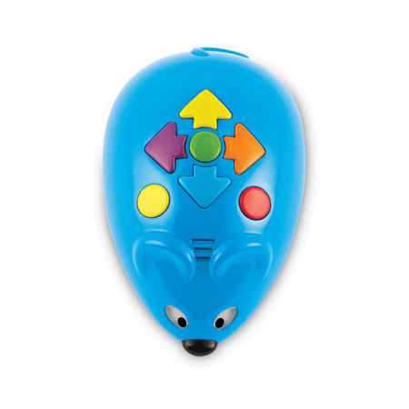

A chaque action correspond une couleur, ce qui aide les élèves à orienter la carte.

*On peut, surtout dans un premier temps, ne pas utiliser le bouton rouge de la souris et la carte correspondante*.

Démarrer le programme

**Les cartes de programmation**

*(Avancer et reculer ou pousser un cri ou éclairage des yeux)*

Insérer une action aléatoire

**Les boutons de la souris**

Avancer d’un pas

Réinitialiser

Pivoter à gauche

Pivoter à droite

Reculer d’un pas



A chaque action correspond une couleur, ce qui aide les élèves à orienter la carte.

*On peut, surtout dans un premier temps, ne pas utiliser le bouton rouge de la souris et la carte correspondante*.

Démarrer le programme

**Les cartes de programmation**

*(Avancer et reculer ou pousser un cri ou éclairage des yeux)*

Insérer une action aléatoire

**Les boutons de la souris**

Avancer d’un pas

Réinitialiser

Pivoter à gauche

Pivoter à droite

Reculer d’un pas